TRƯỜNG ĐẠI HỌC AN GIANG
KHOA CÔNG NGHỆ THÔNG TIN

BÁO CÁO ĐỒ ÁN

Chuyên đề Python (COS525)

XÂY DỰNG ỨNG DỤNG QUẢN LÝ KÝ TÚC XÁ
VỚI PYTHON, TKINTER VÀ MYSQL

Giảng viên hướng dẫn: Ths. Nguyễn Ngọc Minh
Sinh viên thực hiện:
DPM245436 . Nguyễn Huỳnh Bảo Khanh . DPM_NhómTH4_TổTH2

An Giang, 12-2025
MỤC LỤC
A.Đặt vấn đề: 3
1. Tính cần thiết: 3
a) Tính cần thiết: 3
b) Mục tiêu nghiên cứu: 3
2. Tổng quan và cơ sở lý thuyết: 4
a) Vấn đề 4
b) Lịch sử giải quyết 4
c) Phạm vi 4
d) Phương pháp nghiên cứu (Hướng giải quyết) 5
e) Cơ sở lý thuyết 5
3. Kết quả và demo code: 5
B. Thiết kế giao diện: 5
Hình 1: Giao Diện Quản lý sinh viên ký túc xá 5
Hình.2: Giao Diện Quản lý phòng 6
Hình 3: Giao Diện Quản lý sinh viên 6
C. Các bước xây dựng ứng dụng 6
1. Cài đặt các thư viện cần thiết: 8
2. Thiết kế cơ sở dữ liệu MySQL: 8
3. Xây dựng giao diện người dùng (GUI) bằng Tkinter: 8
4. Viết mã Python kết nối cơ sở dữ liệu: 8
5. Xây dựng giao diện Tkinter 9
D. Hướng dẫn cài đặt và code ứng dụng 9
1. Cài đặt môi trường: 9
2. Chuẩn bị cơ sở dữ liệu: 10
3. Viêt code ứng dụng với Tkinter + MySQL 10

A.Đặt vấn đề:
- Tính cần thiết:

Tính cần thiết:
Tối ưu hóa và nâng cao hiệu quả quản lý. Quản lý thông tin sinh viên, người ở, cập nhật tình trạng phòng, giúp sắp xếp phòng, quản lý tài chính, mang lại tiện ích cho sinh viên, đảm bảo an toàn và trật tự.

Mục tiêu nghiên cứu:
Xây dụng một phần mềm quản lý kí túc xá hiện đại và dễ sử dụng, tự động hóa nghiệp vụ để hạn chế làm theo cách thủ công tăng hiệu quả.
Về mặt nghiệp vụ, ứng dụng cung cấp các chức năng: Quản lý phòng (thêm mới, cập nhật, xóa, sửa), quản lý sinh viên (thông tin cá nhân của sinh viên: tên, cccd, sdt, số phòng của sinh viên, ngày sinh)

- Tổng quan và cơ sở lý thuyết:

Vấn đề
Hiện nay có rất nhiều sinh viên nhập học việc kiếm chỗ ở là một vấn đề rất được quan tâm của các sinh viên. Việc tạo ra chỗ ở và phần mềm quản lý ký túc xá là một việc rất quan trọng.

- Lịch sử giải quyết
Quản lý ký túc xá đã được rất nhiều tổ chức của trường, tổ chức cá nhân giải quyết là mở ra các ký túc xá cho sinh viên, người ở. Hầu hết ở khu vực gần trường học. Việc tạo ra các ký túc xá giúp cho các sinh viên ở xa có chỗ ở thoải mái góp phần tạo giúp đỡ các sinh viên trong vấn đề chỗ ở.

- Phạm vi
Phần mềm quản lý gồm 2 phần quản lý sinh viên và quản lý phòng ở:
Quản lý sinh viên: Họ tên sinh viên, căn cước công dân, số điện thoại, ngày sinh và số phòng sinh viên đang ở.
Quản lý Phòng: Số phòng, sức chứa của phòng, loại phòng và số tiền thuê của loại phòng đó.

- Phương pháp nghiên cứu (Hướng giải quyết)
Tạo ra một phần mềm quản lý ký túc xá bao gồm 2 phần là quản lý sinh viên và quản lý phòng ở nơi mà người quản lý có thể quản lý sinh viên và phòng ở.

- Cơ sở lý thuyết
Tạo ra phần mềm gồm 2 bảng: bảng 1 quản lý sinh viên ký túc xá bao gồm nhập thông tin của sinh viên và số phòng. Bảng 2 quản lý phòng bao gồm nhập thông tin của phòng, sức chứa, loại phòng và số tiền cho thuê.

Kết quả và demo code:
Phân tích và xây dựng một ứng dụng bằng thư viện Tkinter trong Pyhthon có các chức năng cơ bản như : thêm, sửa, xóa, lưu.
Vận dụng kỹ thuật lập trình ngôn ngữ Python để giải quyết các vấn đề trong thực tế, ứng với đề tài mà Sinh viên đã lựa chọn.

- Thiết kế giao diện:
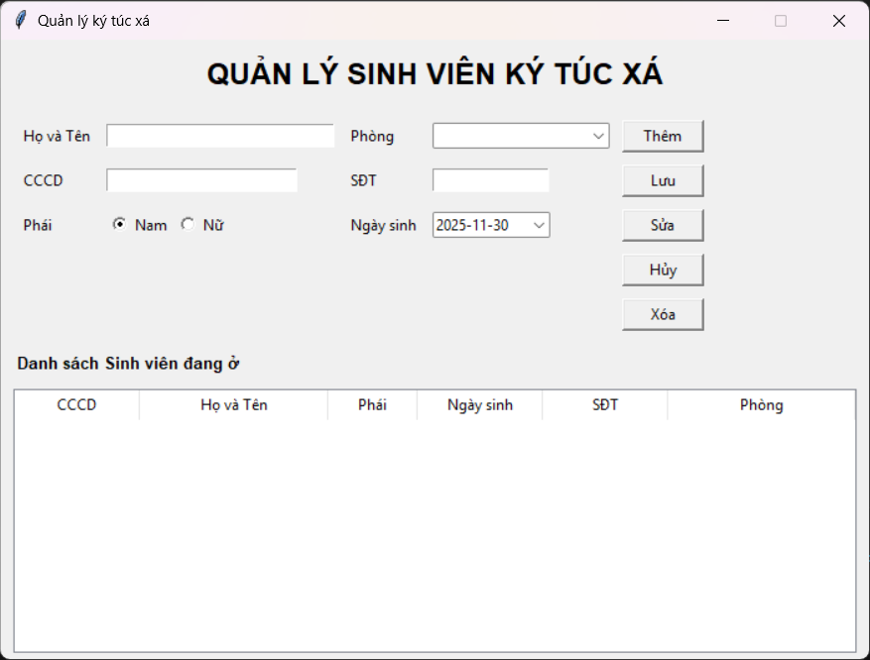

Hình 1: Giao Diện Quản lý sinh viên ký túc xá

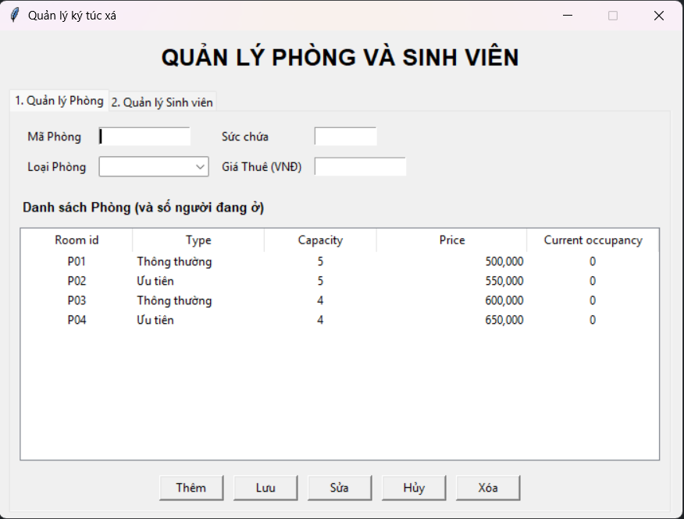
Hình.2: Giao Diện Quản lý phòng

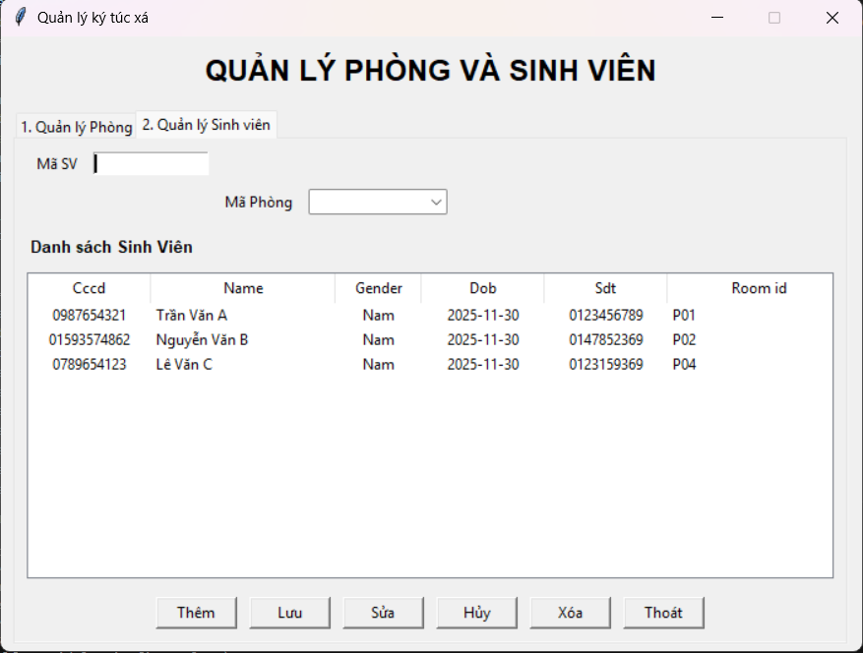
Hình 3: Giao Diện Quản lý sinh viên
- Các bước xây dựng ứng dụng
Để xây dựng ứng dụng quản lý sản phẩm bằng Python, Tkinter và MySQL, cần cài đặt các thư viện cần thiết, thiết kế cơ sở dữ liệu MySQL để lưu trữ thông tin sản phẩm, sử dụng Tkinter để tạo giao diện người dùng, và kết hợp Python với thư viện mysql.connector để thực hiện các thao tác như thêm, xóa, sửa, và hiển thị danh sách Sinh viên và Phòng.

1. Cài đặt các thư viện cần thiết:
Python: Đảm bảo bạn đã cài đặt Python trên máy tính của mình.
MySQL: Cài đặt máy chủ MySQL và tạo một cơ sở dữ liệu cho ứng dụng của bạn.
mysql-connector-python: Cài đặt thư viện này để kết nối Python với cơ sở dữ liệu MySQL (pip install mysql-connector-python)

- Thiết kế cơ sở dữ liệu MySQL:

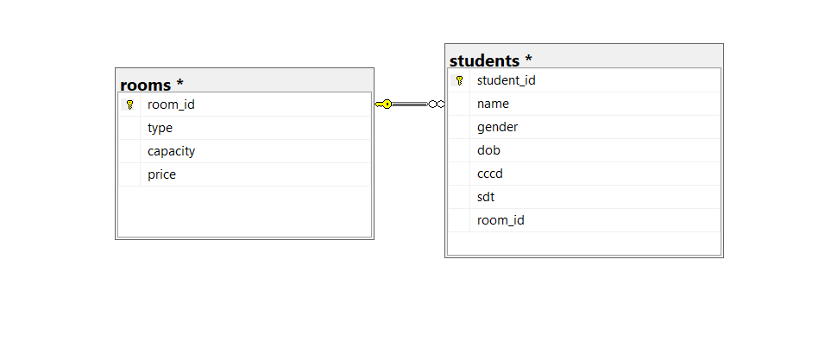
- Xây dựng giao diện người dùng (GUI) bằng Tkinter:
Sử dụng thư viện Tkinter để tạo các cửa sổ, trường nhập liệu, nút bấm và bảng hiển thị thông tin Sinh Viên và Phòng.
Thiết kế giao diện cho phép người dùng thực hiện các chức năng sau:
o Thêm thông tin Sinh viên (Phòng) mới.
o Lưu thông tin Sinh viên (Phòng).
o Sửa thông tin Sinh viên (Phòng).
o Hủy thông tin Sinh viên (Phòng).
o Xóa thông tin Sinh viên (Phòng).
o Xem danh sách tất cả Sinh viên (Phòng).
o Tìm kiếm Sinh viên (Phòng).

- Viết mã Python kết nối cơ sở dữ liệu:
Sử dụng mysql.connector để thiết lập kết nối với cơ sở dữ liệu MySQL
Viết các hàm:

Hàm Sinh Viên:
o Thêm Sinh viên: Lấy dữ liệu từ các trường nhập liệu trên giao diện và chèn vào bảng students.
o Lưu thông tin Sinh viên
o Sửa thông tin Sinh viên: Sửa đổi thông tin Sinh viên trong cơ sở dữ liệu dựa trên student_id
o Hủy thông tin Sinh viên.
o Xóa thông tin Sinh viên: Xóa Sinh viên khỏi cơ sở dữ liệu dựa trên student_id
o Xem danh sách tất cả Sinh viên: Truy vấn cơ sở dữ liệu để lấy tất cả Sinh viên và hiển thị chúng trong bảng trên giao diện.
o Tìm kiếm Sinh viên.

Hàm Phòng:
o Thêm Phòng: Lấy dữ liệu từ các trường nhập liệu trên giao diện và chèn vào bảng room_id.
o Lưu thông tin Phòng
o Sửa thông tin Phòng: Sửa đổi thông tin Phòng trong cơ sở dữ liệu dựa trên room_id
o Hủy thông tin Phòng.
o Xóa thông tin Phòng: Xóa Phòng khỏi cơ sở dữ liệu dựa trên room_id
o Xem danh sách tất cả Phòng: Truy vấn cơ sở dữ liệu để lấy tất cả Phòng và hiển thị chúng trong bảng trên giao diện.
o Tìm kiếm Phòng.

- Xây dựng giao diện Tkinter
Liên kết các nút bấm trên giao diện Tkinter với các hàm Python tương ứng để xử lý dữ liệu và tương tác với cơ sở dữ liệu.
Các chức năng:
o Thêm Sinh viên: Khi người dùng nhập tên, cccd, số phòng, ngày sinh, số điện thoại, giới tính và nhấn nút "Thêm", mã Python sẽ lấy các giá trị này và thêm một bản ghi mới vào bảng students trong MySQL.
o Thêm Phòng ở: Khi người dùng nhập tên, cccd, số phòng, ngày sinh, số điện thoại, giới tính và nhấn nút "Thêm", mã Python sẽ lấy các giá trị này và thêm một bản ghi mới vào bảng rooms trong MySQL.
o Xem Sinh viên: Khi người dùng mở cửa sổ ứng dụng, mã Python sẽ truy vấn cơ sở dữ liệu, lấy tất thông tin Sinh viên hiển thị chúng dưới dạng một danh sách hoặc bảng trên giao diện Tkinter
o Xem Phòng: Khi người dùng mở cửa sổ ứng dụng, mã Python sẽ truy vấn cơ sở dữ liệu, lấy tất thông tin Phòng hiển thị chúng dưới dạng một danh sách hoặc bảng trên giao diện Tkinter

- Hướng dẫn cài đặt và code ứng dụng
Ứng dụng sẽ có:
• Giao diện nhập thông tin Sinh viên và Phòng ở (Mã số phòng, Họ Tên, Giới tính, Ngày sinh, CCCD, SĐT, Sức chứa của phòng, giá thuê phòng).
• Bảng danh sách Sinh viên và Phòng.
• Chức năng CRUD (Thêm, Sửa, Xóa, Lưu).
• Dữ liệu lưu trực tiếp vào MySQL Database (không mất khi tắt ứng dụng).
• Giao diện Tkinter thiết kế chuẩn như hình minh họa ở trên
- Cài đặt môi trường:
Trước tiên cài đặt thư viện cần thiết:
pip install mysql-connector-python tkcalendar
Giải thích:
• mysql-connector-python: dùng để kết nối Python với MySQL.
• tkcalendar: để chọn ngày sinh bằng DateEntry

- Chuẩn bị cơ sở dữ liệu:
Mở MySQL (WorkBench, phpMyAdmin hoặc terminal) rồi tạo database và bảng:
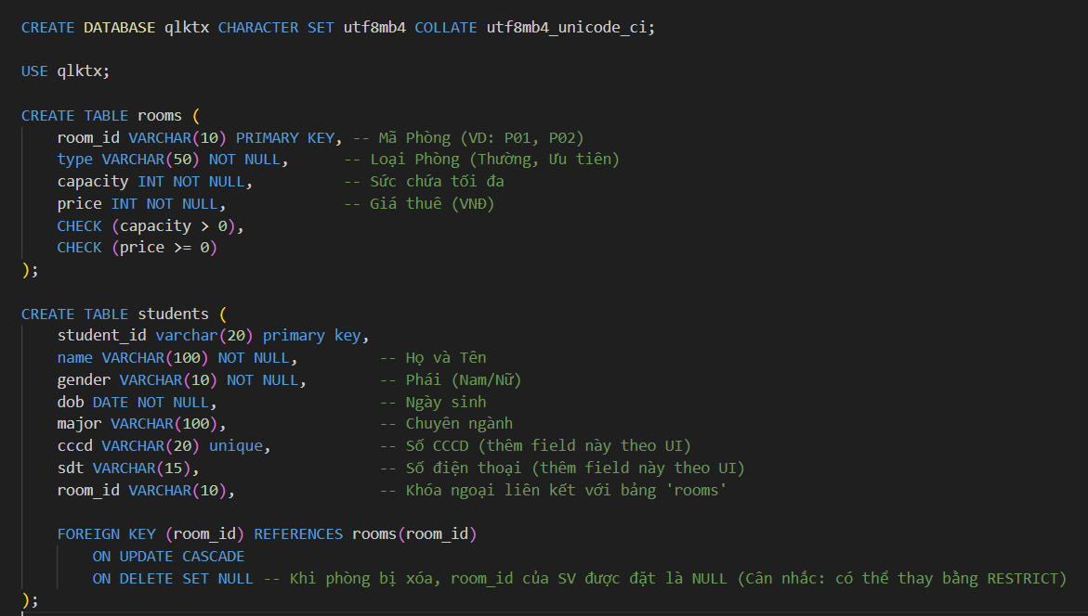

- Viêt code ứng dụng với Tkinter + MySQL
